# 表面磁光克尔效应

洪宇宸†[1] 181840084

南京大学物理学院

摘要： 表面磁光克尔效应

关键词： 表面磁光克尔效应 克尔旋转角 克尔椭偏率

## 引言

## 实验目的

了解表面磁光克尔效应的原理和实验方法

## 实验原理

Michael Farady 首先在 1845 年发现磁光现象，他发现通过玻璃样品的透射光的偏振面在玻璃样品加上磁场后发生了旋转，这就是现在所知的法拉第效应。 32 年后，John Kerr 发现，从抛光的电磁铁磁极上反射回来的偏振光的偏振面同样发生了旋转，这就是 magneto-optic Kerr effect。在 1985 年，Moog 和 Bader 首先将magneto-optic Kerr effect 应用到表面磁性的研究当中，并称之为表面磁光克尔效应（SMOKE）。它是指铁磁性样品（如铁、钴、镍及其合金）的磁化状态对于从其表面反射的光的偏振状态的影响。当入射光为线偏振光时，样品的磁性会引起反射光偏振面的旋转和椭偏率的变化。

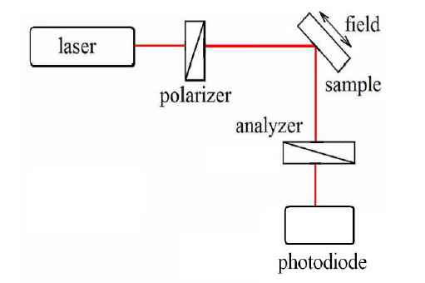

图1 SMOKE示意图，包括激光器，起偏器，样品，以及样品所处的磁场，检偏器，光电二极管。

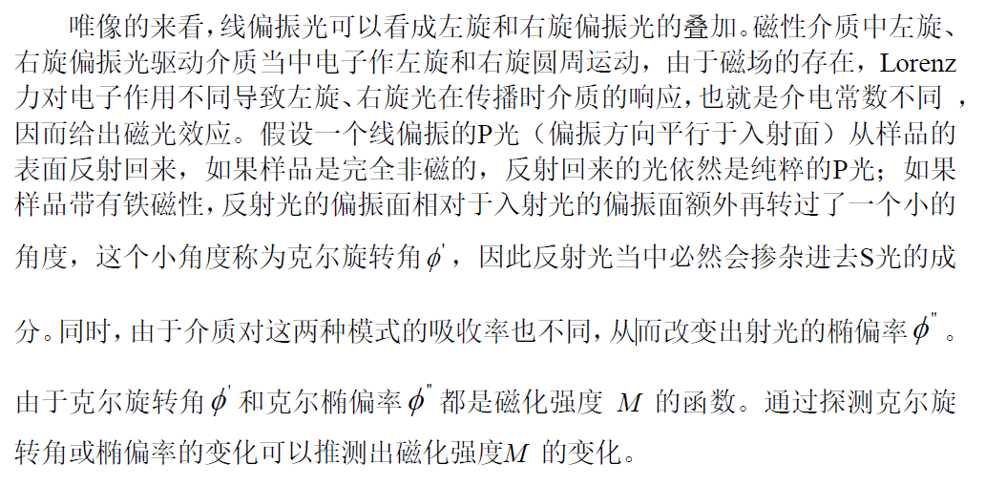

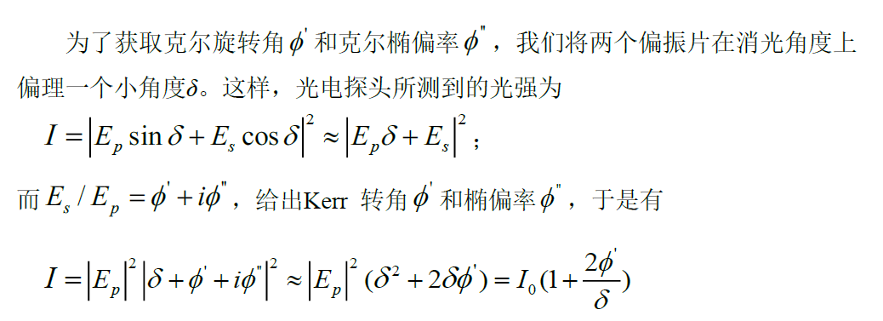

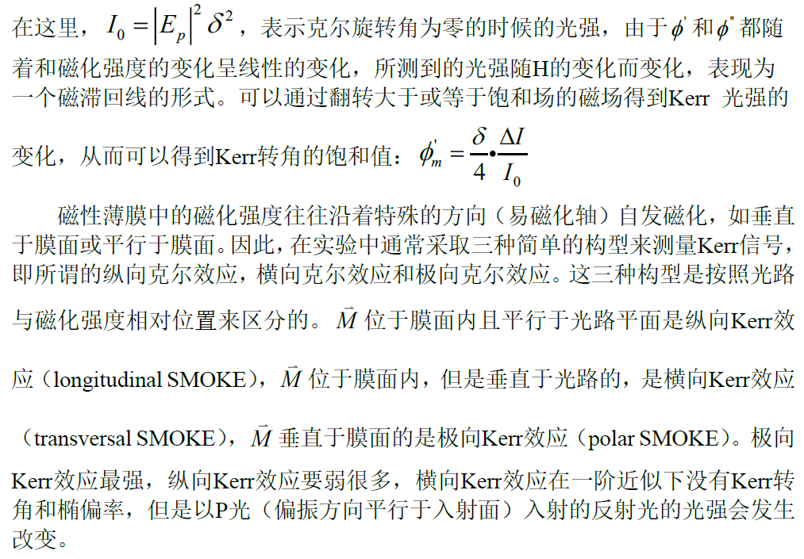

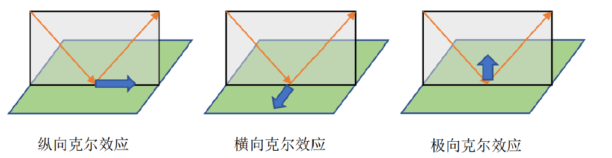

图2 磁光克尔效应的三种构型。

## 实验仪器

实际实验装置由以下几部分组成：振动隔绝系统（光学平台）；磁场（可调电流源、电磁铁）；光路（激光器、起偏器、检偏器、光学调节原件；光电探测器、光电放大器、万用表）；样品座。

## 实验内容

利用电脑直接控制电磁铁的励磁电流，并同步读取万用表测量得到的光电压。

1. 根据实验需求搭建相对应的光路。

2. 将二极管激光器控制器安全锁打开，打开电源，将激光强度控制(LD ON)和温度控制(TEC ON)都按下，进入工作工作状态。通过调节Optical Power Setpoint来实现激光强度的调节（配合使用设备上Modify键和右侧黑色旋钮）。注意，切勿直视激光。

3. 将光电探测器电源打开（power调至1位置）。

4. 打开光电放大器电源，将显示档调节只光电流选项（IPD），将量程调制mA（Range）。

5. 打开万用电表。

6. 打开磁铁电流源（背后红色按钮），并长按前面板Power键，使其进入工作状态。

7. 放置样品，调节样品位置、角度至合适，使得激光光斑能够进入光电探测器。注意调节光电放大器量程。

8. 转动rotary support，调节检偏器偏振方向，使到消光位置，记下极小值I_min。继续旋转，使检偏器离开消光位置数圈，并记下旋转的角度（根据实际情况可以适当改变旋转的角度）。rotary support在刻度位于标尺中间时，旋转每圈实际走的角度是1.193°。注意调节光电放大器量程（一般在μA档信噪比较好）。

9. 打开控制软件，设置磁铁的电流扫描范围，步长等信息，运行测试并保存数据。

10. 测试完成后，关闭激光强度控制(LD)和温度控制(TEC)，关闭激光器控制器电源；关闭光电探测器，光电放大器，万用表，电磁铁电源，电脑。

## 数据记录与处理

### 极向克尔效应

旋转检偏器时，每圈对应度数为 1*.*193*◦*，磁场大小与电磁铁电流关系为 1*A* = 200*Oe*。调节检偏器到消光点，相应最小的光电流为0.016微安，旋转检偏器，使其离开消光位置10圈，此时对应光电流为2.037微安。

用Origin做出Kerr偏转角-磁场强度变化曲线图（Line+Symbol+Y Error误差棒）。

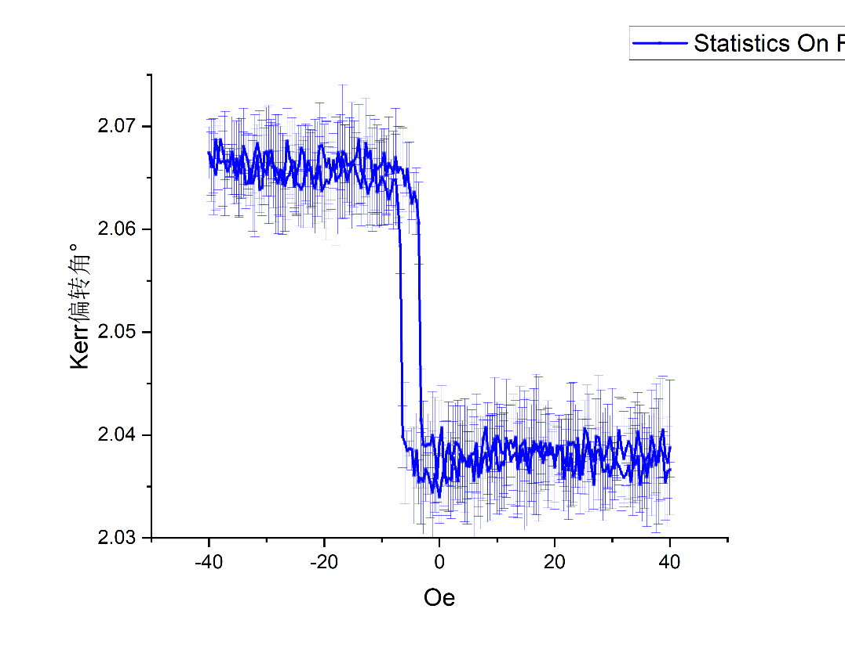

### 纵向克尔效应

消光点对应电流为0.76微安，旋转20圈后变为2.14微安。

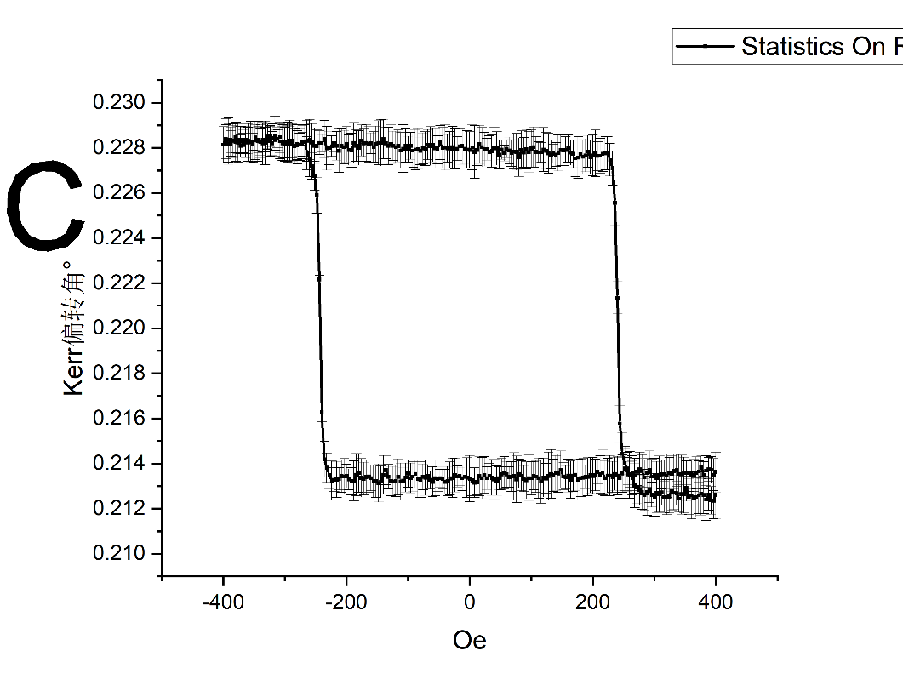

可以从上面两个数据图中看出纵向克尔效应的克尔偏转角确实比极向克尔效应的克尔偏转角小一个数量级。

## 实验分析和讨论

## 思考题

思考：如何获得椭偏率随磁场变化的曲线

## 参考文献

1. † Email: 181840084@smail.nju.edu.cn